Сахипжамал Хайруллина
ЖББ Бірлік негізгі мектебінің география пәні мұғалімі
Батыс Қазақстан облысы,Тасқала ауданы
СЫНЫП: 7 |  | Литосфераның тектоникалық қозғалыстары
Сабақ негізделген оқу мақсаттары |  | 7.3.3.1- гидросфера және оның құрамдас бөліктерін сипаттайды
Сабақ нәтижесі: |  | Оқушылардың барлығы мынаны орындай алады: Оқулықта берілген және қосымша тапсырмаларды орындайды. Жазба жұмыс жасайды. Сұраққа жауап береді.  Оқушылардың көбісі мынаны орындай алады:  Топтық жұмысты брлесе орындайды.Өз бетінше жұмыс жасайды. Сұраққа жауап береді. Қосымша үлестірме ресурстармен жұмыс жасайды.  Оқушылардың кейбіреуі мынаны орындай алады:  Оқулықтан тыс берілген қосымша тапсырмалады орындайды, тақырып бойынша қосымша мәліметтер мен дәлелдер келтіре алады.
Бағалау критерийі |  | Жеке, жұптық, топтық тапсырмаларды орындай алады. Сабақ барысында тыңдаушының назарын өзіне аудара алады.
Тілдік құзіреттілік |  | Гидросфера және оның құрамдас бөлігі
Ресурстар |  | Оқулық, суреттер, топқа бөлуге арналған кеспе қағаздар және әртүрлі заттар, топтық тапсырмалар, кері байланыс, стикер.
Әдіс-тәсілдер |  | Сұрақ-жауап, әңгімелеу, түсіндіру, ойын, көрнекілік. Рефлексия.
Пәнаралық байланыс |  | Музыка, қазақ тілі.
Алдыңғы оқу |  | Қолайсыз атмосфералық құбылыстар
Сабақтың жоспары
Жоспарланғануақыт | Сабақ барысы : |  |  |  | Бағалау түрлері
Басталуы  5 минут | Бағалау парақшасымен таныстыру  Топтарға бөлу.  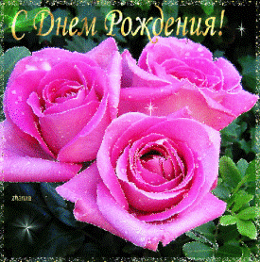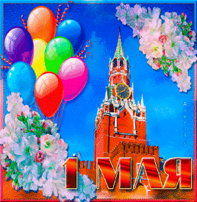  Психологиялық ахуал қалыптастыру:  «Аялы алақан»  Мақсаты: жылылық, сенімділік деңгейін, еркіндікті дамыту.  Нұсқаулық: қатысушылар шеңбер болып отырады. «Бүгінгі сабақтан не алғыңыз, не көргіңіз келеді?» — сұрағын оқушыларға қойып, сұрақтарға жауап алу. Бастапқы қатысушы жанындағы көршісінің қолын ұстайды. Тренинг шеңбер бойымен жалғасады. (Тренинг соңында қатысушылар дөңгеленіп қолдарын ұстайды) |  |  |  | Оқушылар қорапшадан өздеріне ұнайтын түске сай маркерлер алады.  «Аялы алақан»  Тренинг.
Жаңа білім  10 минут | Білу және түсіну  Берілген мәтіндерді балалар оқып алады.  «Жұмбақтар әлемінде».  Жұмбақтың шешімін тауып бүгінгі жаңа сабақ тақырыбын ашамын.  1. Қара таудай буралар,  Қара бұйра шудалар  Бура жерге шөгеді:  Бұлау терін төгеді.  (Бұлт пен жаңбыр)  2. Қыста ғана болады  Ұстасаң қолың тоңады (қар)  3. Ауыл сыртында сайда  Жатыр үлкен айна (көл)  4. Қыста шыны боп қатады  Жылыда су болып жатады (мұз)  5. Аяғы жоқ, қолы жоқ  Бірақ тыныш тұрмайды  Сақтамасақ егерде  Барлық тірлік тоқтайды  Бұл не? (су)  6. Күн астында көк шұбар  Одан асау жоқ шығар  Жарытпайды қоныстап  Тұра алмайсың оны ұстап (өзен)  Балалар жұмбақтардың шешімінің барлығы немен байланысты, (оқушы жауабы: « су») дұрыс сумен. Олай болса бүгінгі жаңа сабағымызда Жердің су қабығы – Гидросфера.  «Джигсо» әдісі арқылы әр топ тақырыпшаларымен танысып, флипчартқа түсіріп, талқылап ақпаратпен аламасады.(қосымша ресурстар таратамын)  Оқулық мәтінімен жұмыс  1 топ Тапсырма  Гидросфера  2 топ  Судың қасиеті  3 топ  Табиғаттағы су айналымы  Топтық бағалау.  Жұмыс алгоритмі:  -Тақырыпшаларды түсініп оқу;  -Термин сөздерге анықтама беру;  -Негізгі мазмұнын ашу;  Критерий: тақырыпты өздігінінен оқып, мазмұнын түсінеді; флипчартқа түсіреді;  Дескриптор: гидросфера және оның құрамдас бөліктерін сипаттайды  Бағалау: Топ бір оқушыны бағалайды.    (Екі жұлдыз, бір ұсыныс) |  |  |  | Оқулық,  мәтіндер.  Оқулық,қабырғаға ілінген ватмандар, түрлі-түсті
Ортасы  10 минут | Қолдану  Тапсырма  1. Гидросфера -...  2. Жер шарындағы судың..(96,5%).. мұхиттар мен  теңіздердің үлесіне тиеді.  3. Құрлық сулары -....,.....,......,  4. Су табиғатта.... күйде....,....,...., түрінде кездеседі.  5. Ауадағы көзге көрінбейтін ұсақ су  тамшылары.....  Бағалау критериясы № Дескрипторы +/ –  гидросфера және оның құрамдас бөліктері 1 Гидросфераны анықтайды  2 Мұхиттар мен теңіздердің үлесін анықтады.  3 Құрлық сулары атады  4 . Судың табиғаттағы күйін, түрін анықтады  5 Ауадағы көзге көрінбейтін ұсақ су тамшыларын анықтай алады  Бағалау Дескриптор әр топтың оқушысы екінші топтың жұмысын бағалайды  Мақал – мәтелдердің орнын дұрыс тауып, мағынасын түсіндір.  Су басынан ---------- сұрауы бар  Сулы жер ------------ арамдық жоқ  Судың да ------------ бұзылады  Ағын суда ----------- нулы жер  Талдау  «Миға шабуыл» стратегиясы  1. Не себепті тұз бен қант қасықпен араластырғанда тез ериді?  2. Не себепті мұз су бетінде батып кетпей қалқып жүреді?  3. Не себепті кейбір өзендердің табаны құмды болып келсе де, су жерге сіңіп кетпейді?  4. Көктем айында қар тегіс жерде ме, я болмаса орманды жерде тез ери ме? Не себепті?  5. Не себептен өзендер ұдайы ағып жатады? Неге ол таусылып қалмайды? Өзендерді толықтырып отыратын су қайдан келеді?  6. Судың үш агрегаттық күйін ата  7. Қандай жағдайда су бір күйден екінші күйге ауысады?  8. Судың ластану көзі неде?  9. Судың қасиетін ата.  10. Суда еритін заттарды ата.  11. Табиғаттағы судың рөлі қандай?  Әңгімені оқып, сұрақтарға жауап бер:  Аулада ойнап жүрген Ерлан шүмектен ағып тұрған судан:  - Сен қайдан келдің?- деп сұрайды. Су айтады:  - Алыстағы мұхиттан келдім,- деп. Ендігі жерде шөп үстіндегі шықтан сұрайды. Сен қайдан келдің?- дейді. Осы кезде шық:  - Мен сең - сең мұхиттан келдім,- дейді. Кешке қарай аула ішіне тұман түседі.  - Тұман қайдан келдің?- деп Ерлан одан да сұрайды.  – Мен де басқа сулар сияқты алыстағы мұхиттан келдім, - деп жауап береді. Үйдің жанында орналасқан газдалған су сататын жерден бір стакан су алып, оны ішпей тұрып одан да:  - Стакандағы көпіршіген су, сен қайдан келдің? – деп сұрайды.  – Егер сенсең досым, мен мұхиттан келдім,- дейді. Сонда Ерлан таң қалды. Мұздан, қардан, су тамшысынан, сорпадан, жаңбырдан, барлығынан сұрасаң да, «мен мұхиттан келдім» деп жауап береді.  a. Әңгімеде судың қандай күйі айтылған?  b. Судың қатты күйін қай жерден көруге болады?  c. Біздің шүмектен су қайдан келеді? |  |  |  | .
Сергіту сәті  2 минут | «Қыдырып қайтайық!»  би билеу |  |  |  | Оқушылар би билеп сергіп қалады.
Аяқталуы  Сабақты бекіту  5 минут | Синтез  "Таңда да таста" әдісі |  |  |  | "Таңда да таста" әдісі
Бағалау  5 минут  Кері байланыс  3 минут | «Жетістік» баспалдағы.  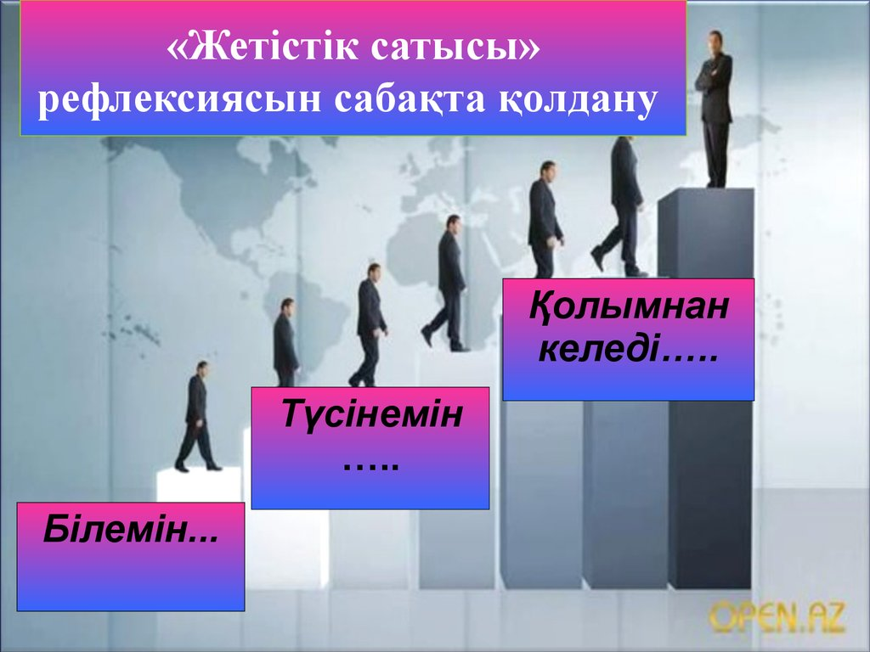 |  |  |  | Кері байланыс парағы. «Жетістік» баспалдағы.
Қосымша ақпарат
Саралау – Сіз қосымша көмек көрсетуді қалай жоспарлайсыз? Сіз қабілеті жоғары оқушыларға тапсырманы күрделендіруді қалай жоспарлайсыз? |  |  | Бағалау - Оқушылардың  үйренгенін тексеруді  қалай жоспарлайсыз? | Пəнаралық байланыс  Қауіпсіздік жəне еңбекті  қорғау ережелері  АКТ-мен байланыс  Құндылықтардағы  байланыс
Рефлексия  Сабақ / оқу мақсаттары шынайы ма?  Бүгін оқушылар не білді?  Сыныптағы ахуал қандай болды?  Мен жоспарлаған саралау шаралары тиімді болды ма?  Мен берілген уақыт ішінде  үлгердім бе? Мен өз жоспарыма  қандай түзетулер енгіздім жəне  неліктен? |  |  | Төмендегі бос ұяшыққа сабақ туралы өз пікіріңізді жазыңыз.  Сол ұяшықтағы Сіздің сабағыңыздың тақырыбына сəйкес  келетін сұрақтарға жауап беріңіз.
Қорытынды бағамдау
Қандай екі нəрсе табысты болды (оқытуды да, оқуды да ескеріңіз)?
1:
2:
Қандай екі нəрсе сабақты жақсарта алды (оқытуды да, оқуды да ескеріңіз)?
1:
2:
Сабақ барысында мен сынып немесе жекелеген оқушылар туралы менің келесі сабағымды
жетілдіруге көмектесетін не білдім?

